22.01.2020

Тематическая линейка «Блокадный хлеб».

22 января в рамках Всероссийской акции «Блокадный хлеб» в школе прошла тематическая линейка «Блокадный хлеб». Ключевым символом Всероссийской акции памяти «Блокадный хлеб» является кусочек хлеба весом в 125 граммов — именно такая минимальная норма выдачи хлеба была установлена зимой 1941/1942 года в блокадном Ленинграде. Проведение урока запланировано в образовательных организациях регионов (в том числе в организациях дополнительного образования, домах культуры, творчества и др.) 27 января 2020 года, в День воинской славы России – День полного освобождения Ленинграда от фашистской блокады в 1944 год. (отмечается в соответствии с Федеральным законом от 13 марта 1995 года № 32-ФЗ «О днях воинской славы (победных днях) России»). Современное название памятной даты было установлено законом, подписанном президентом Владимиром Путиным 1 декабря 2014 года.

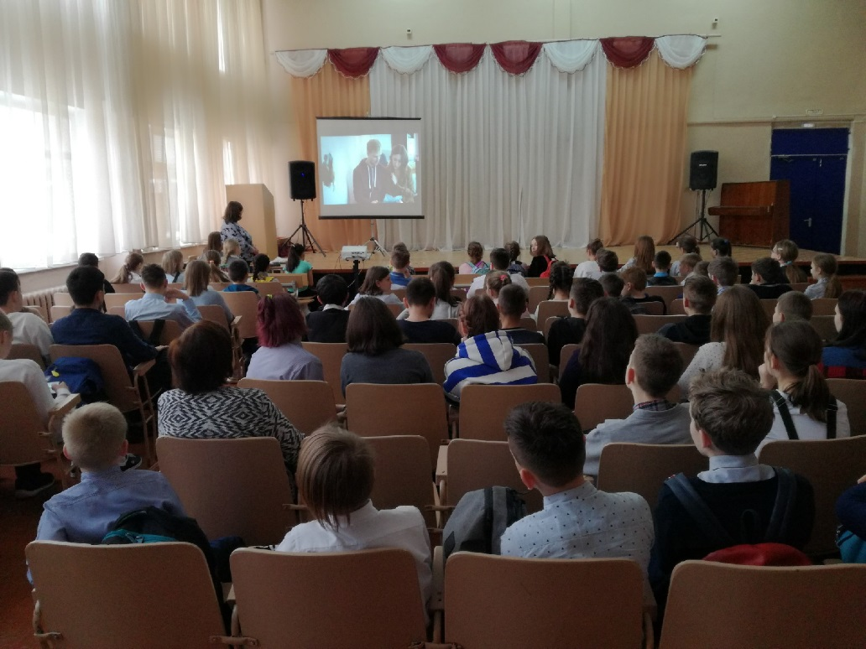

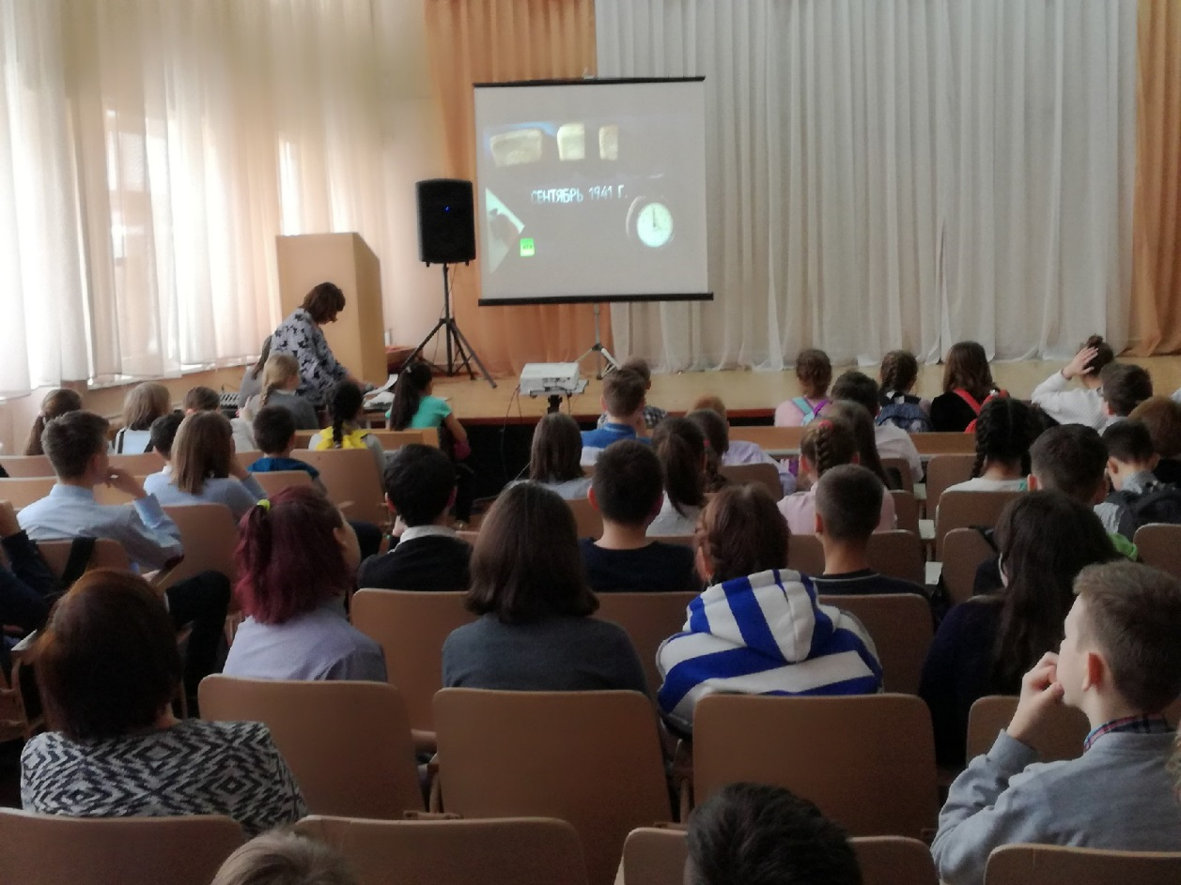

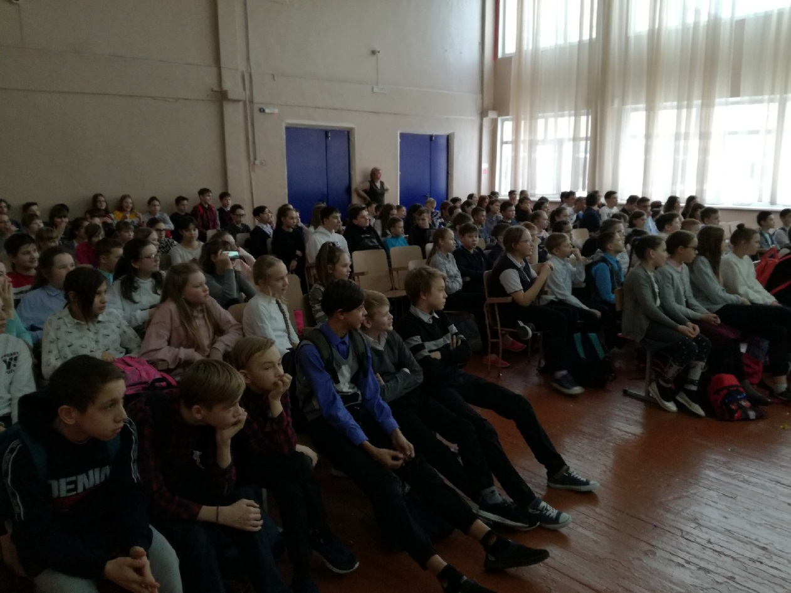

В рамках программы «Академия Always» 4 февраля в школе прошёл урок гигиены и здоровья для школьниц 7 и 8 классов Урок был проведён представителем компанией ООО «Проктер энд Гэмбл». Во время лекции прозвучала наиболее важная и современная информация по теме женской гигиены и здоровью. Помимо множества актуальной информации, которую подростки приобретали на данном уроке, каждая девочка получала в подарок красочную информационную брошюру и образцы продукции под товарным знаком «Always». Брошюры написаны языком подростковых журналов, поэтому хорошо воспринимаются девочками 12-13 лет. Интерактивная, живая форма занятия, информативность, доступность и наглядность, а также качество раздаточного материала мотивируют интерес и внимательное отношение к собственному здоровью, способствуют повышению гигиенической культуры. Таким образом, делается еще один важный шаг в направлении достижения целей «Концепции охраны здоровья детей в Российской Федерации».

28 февраля в школе прошли открытые уроки в рамках Акции «Всероссийский урок первой помощи». Учащиеся 8-9 классов в форме бесед, практических заданий обсуждали такое понятие как «Первая помощь». Цель уроков: Повышение медицинской грамотности учащихся в вопросах оказания первой помощи, а также создание условий для формирования ответственного отношения к жизни и здоровью.

3 марта в школе прошла квест- игра «Школа безопасности» в рамках Всемирного дня гражданской обороны. Цель игры: формирование у учащихся сознательного отношения к вопросам личной и общественной безопасности, практических навыков и умений поведения в экстремальных ситуациях, стремления к здоровому образу жизни. Участники игры прошли 6 станций: чрезвычайные ситуации, тише едешь – дальше будешь (ПДД), первая помощь, безопасный интернет, спортивная станция, безопасность в быту.

В течение 5 дней проходил городской этап военно-патриотической игры "Зарница", в котором приняла участие команда «Беркут». Участники ВПИ "Зарница" состязались в следующих этапах: "Визитка", "Боевой листок", "Строевая", "Снайпер", "Разборка-сборка автомата", "Силовая подготовка", "Первая доврачебная помощь". Благодарим ребят за активное участие в игре: Захара К., Диану Х., Дарью А., Никиту Ж., Ростислава Т.

04.03.2020 г.  в школе состоялся школьный этап Всероссийского конкурса «Живая классика» 2020 год среди 5-9-х классов.  В нём приняли участие 14 человек, лучших чтецов классов. Конкурс состоялся, звучала хорошая проза, работало жюри в составе председателя жюри Захаровой В.В., членов жюри Хан Е.И., Фролова Н.П. Вступительное слово Захаровой В.В., презентации о конкурсе и чтение хороших исполнителей украсили праздник живого слова. Победители этого конкурса с наибольшим количеством баллов – Казмирчук Екатерина  5 «г», Шеина Лада 6 «б»,   Никитина Татьяна 9 «б». Спасибо, ребята, за праздник и удачи в следующих конкурсах!

6 марта в актовом зале прошёл праздничный концерт «23+8», посвящённый 23 февраля – День Защитника Отечества и 8 марта – Международный Женский день. Благодарим ответственную группу за подготовку праздничного концерта. Особую благодарность, выражаем Ксенофонтовой Елене Геннадьевне, за яркие выступления танцевального коллектива «Альянс».

Сегодня в школе состоялась дружеская встреча по пионерболу среди учащихся 6 классов. Игры под лозунгом «Мы за здоровый образ жизни!» была  оживленная, интересная, захватывающая. У каждой команды было очень большое желание победить, но все - таки сильнее оказались учащиеся 6 «а» класса, 2 место в игре - 6 «в» класс, 3 место- 6 «б» класс.